МИНИСТЕРСТВО НАУКИ И ВЫСШЕГО ОБРАЗОВАНИЯ РОССИЙСКОЙФЕДЕРАЦИИ
Федеральное государственное бюджетное образовательное учреждение высшего образования
«КУБАНСКИЙ ГОСУДАРСТВЕННЫЙ УНИВЕРСИТЕТ»
(ФГБОУ ВО «КубГУ»)

Факультет компьютерных технологий и прикладной математики
Кафедра прикладной математики

ОТЧЕТ О ВЫПОЛНЕНИИ ЛАБОРАТОРНОЙ РАБОТЫ №2
по дисциплине
«МЕТОДЫ ОПТИМИЗАЦИИ»

Выполнила,
студентка группы МО32 __________________________________П.Е. Попова
(подпись, дата)

Направление подготовки 02.03.03 Математическое обеспечение и администрирование информационных систем
Курс 3

Отчет принял,
преподаватель кафедры ПМ ___________________________Н.Ю. Кобыльская
(подпись, дата)

Краснодар
2026

Лабораторная работа 3

Постановка задачи 1:
Написать и отладить программу численного решения задачи (индивидуальная задача 13) нахождения минимума функции одного переменного, используя метод дихотомии.

Алгоритм:
Шаг 1. Задаём:
- $L_{0}=\left[a_{0} ; b_{0}\right]$ — начальный интервал неопределённости;
- $ε>0$ — малое число ($ε<l$);
- $l>0$ — точность (требуемая конечная длина интервала).
Шаг 2. Положим $k=0$.
Шаг 3. Вычислить
$$y_{k}=\frac{a_{k}+b_{k}-ε}{2}, f\left(y_{k}\right), z_{k}=\frac{a_{k}+b_{k}+ε}{2}, f\left(z_{k}\right).$$
Шаг 4. Сравнить $f\left(y_{k}\right)$ с $f\left(z_{k}\right)$:
- Если $f\left(y_{k}\right)<f\left(z_{k}\right)$, то положить $a_{k+1}=a_{k}, b_{k+1}=z_{k}$ и переходим к шагу 5.
- Если $f\left(y_{k}\right)>f\left(z_{k}\right)$, то положить $a_{k+1}=y_{k}, b_{k+1}=b_{k}$ и переходим к шагу 5.
Шаг 5. Вычислить $∣L_{2\left(k+1\right)}∣=∣b_{k+1}-a_{k+1}∣$ и проверить условие окончания:
- Если $∣L_{2\left(k+1\right)}∣<l$, то процесс поиска завершается и $x^{*}∈L_{2\left(k+1\right)}=\left[a_{k+1} ; b_{k+1}\right]$.
- Если $∣L_{2\left(k+1\right)}∣>l$, то положить $k=k+1$ и перейти к шагу 3.

Код программы:
#include <iostream>
#include <cmath>
#include <iomanip>
using namespace std;

double f(double x) {
return x * x - 4 * x + 6;
}

int main() {
double a = 0.0, b = 10.0;
double eps = 0.2;
double l = 1.0;
int k = 0;

cout << fixed << setprecision(4);
while (b - a > l) {
double y = (a + b - eps) / 2.0;
double z = (a + b + eps) / 2.0;

cout << "k=" << k
<< " [a;b]=[" << a << ";" << b << "]"
<< " y=" << y << " z=" << z
<< " f(y)=" << f(y) << " f(z)=" << f(z);

if (f(y) < f(z)) {
b = z;
cout << " -> [a;z]" << endl;
}
else {
a = y;
cout << " -> [y;b]" << endl;
}
k++;
}

double x = (a + b) / 2.0;
cout << "\nL = [" << a << ";" << b << "]" << endl;
cout << "x* = " << x << endl;
cout << "f(x*) = " << f(x) << endl;
}
Вывод программы:
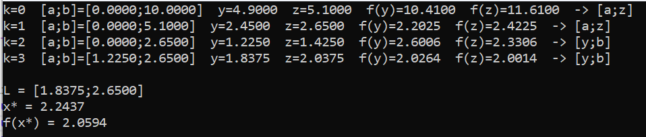
Ручное решение метода:
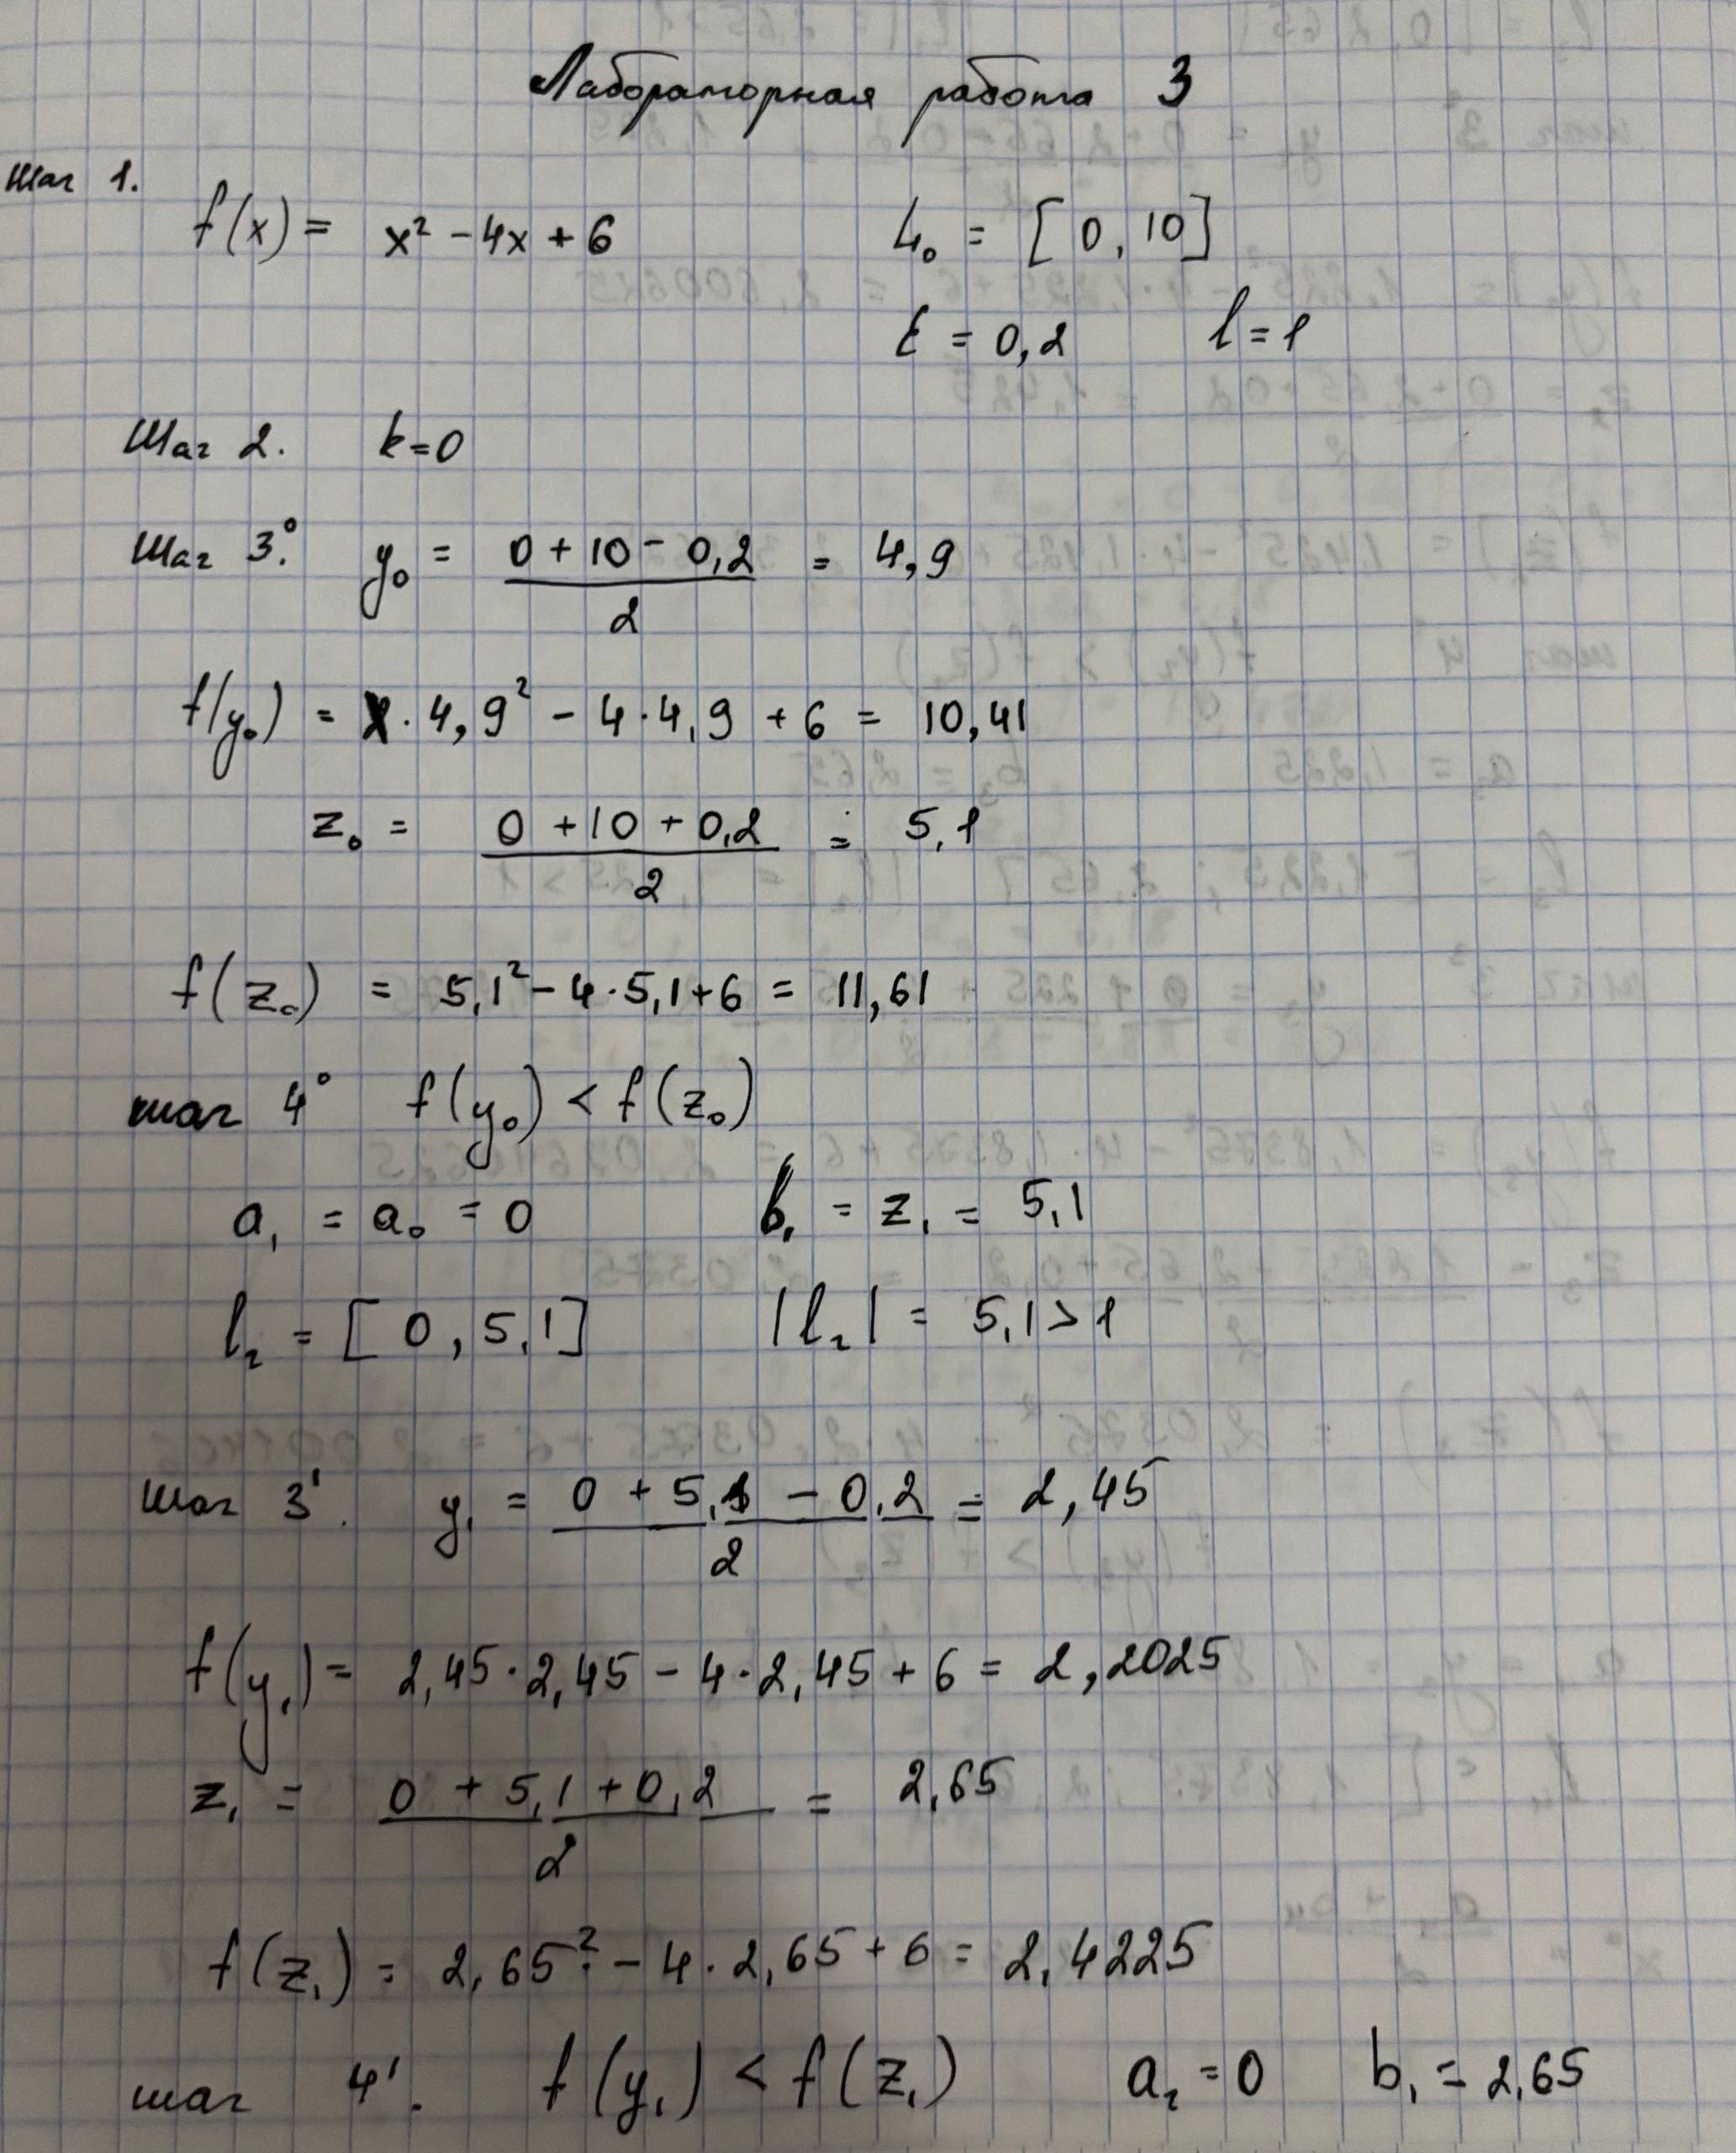
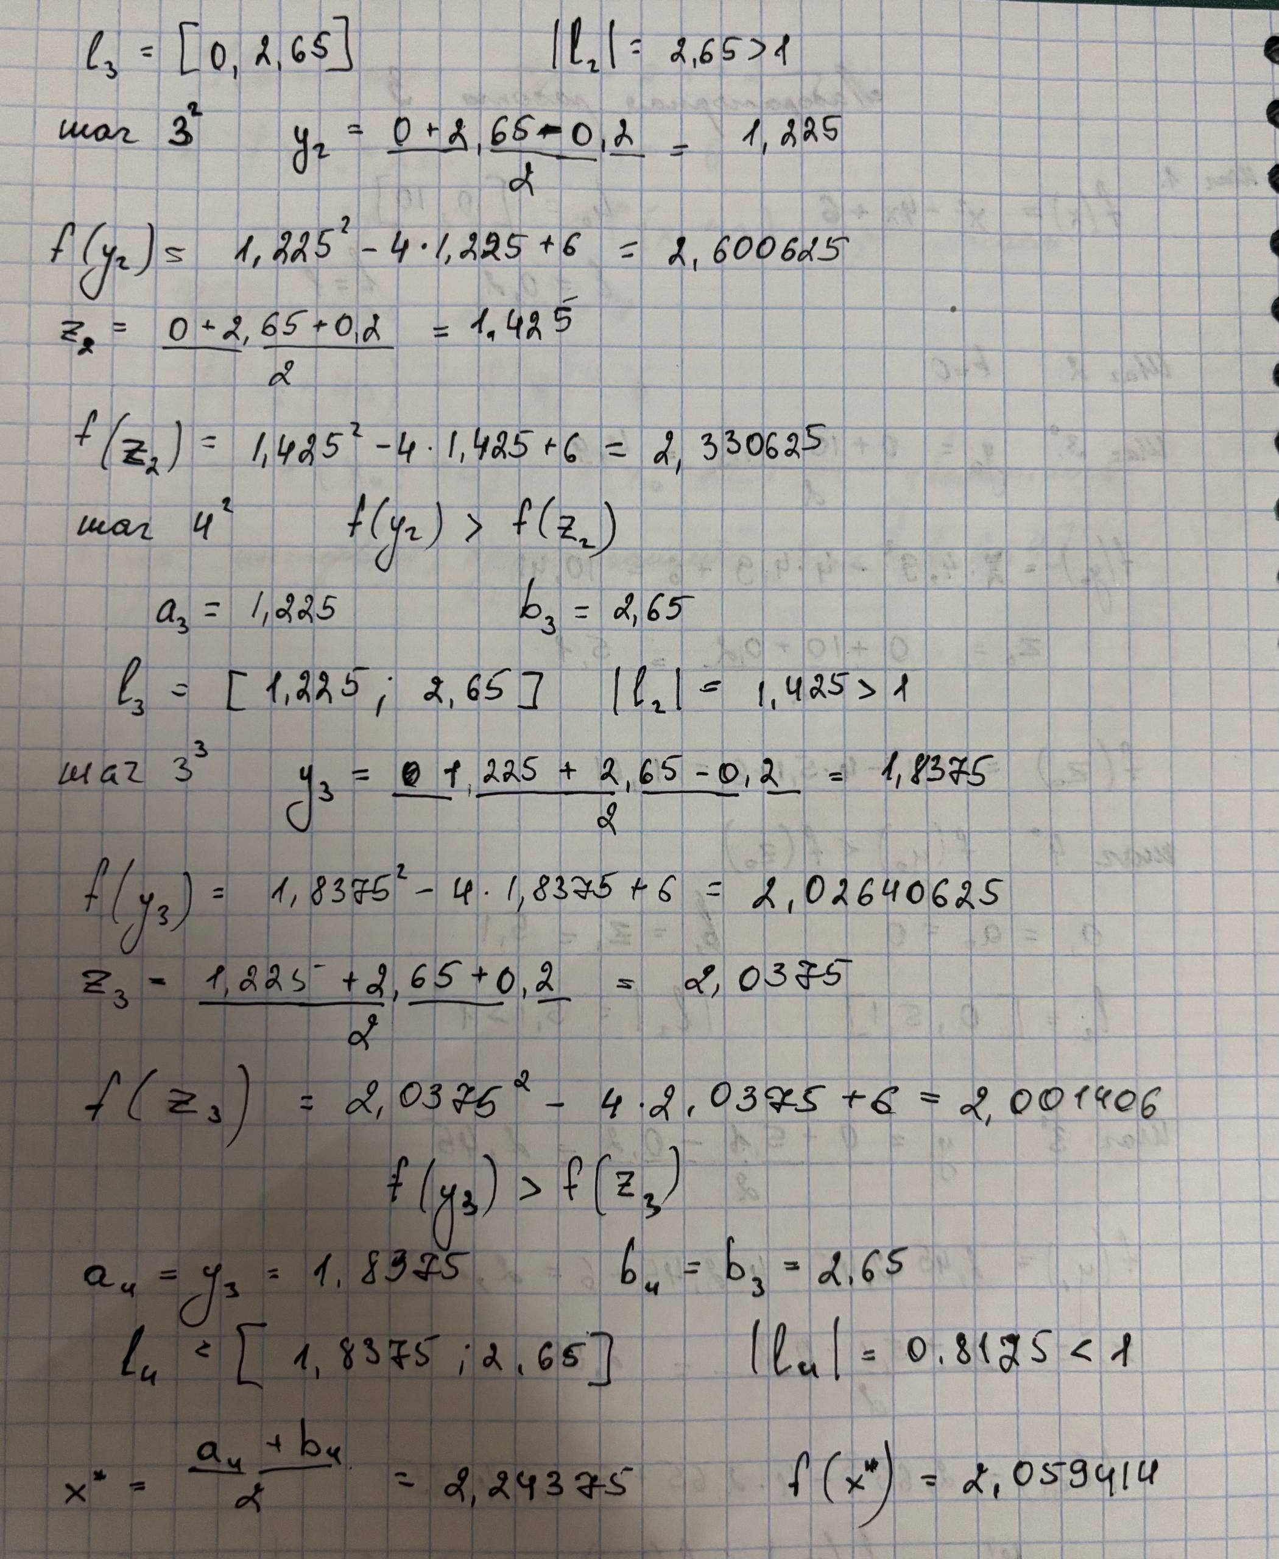

Постановка задачи 2:
Написать и отладить программу численного решения задачи (индивидуальная задача 13) нахождения минимума функции одного переменного, используя метод золотого сечения.

Алгоритм:
Шаг 1. Задаём:
- $L_{0}=\left[a_{0} ; b_{0}\right]$ — начальный интервал неопределённости;
- $l>0$ — точность (требуемая конечная длина интервала).
Шаг 2. Положим $k=0$.
Шаг 3. Вычислить
$$y_{k}=a_{k}+0,382 \left(b_{k}-a_{k}\right), z_{k}=a_{k}+b_{k}-y_{k}.$$
Шаг 4. Вычислить $f\left(y_{k}\right)$ и $f\left(z_{k}\right)$.
Шаг 5. Сравнить $f\left(y_{k}\right)$ с $f\left(z_{k}\right)$:
- Если $f\left(y_{k}\right)≤f\left(z_{k}\right)$, то положить
$$a_{k+1}=a_{k}, b_{k+1}=z_{k}, z_{k+1}=y_{k}, \\ y_{k+1}=a_{k+1}+b_{k+1}-z_{k+1}.$$
- Если $f\left(y_{k}\right)>f\left(z_{k}\right)$, то положить
$$a_{k+1}=y_{k}, b_{k+1}=b_{k}, y_{k+1}=z_{k}, \\ z_{k+1}=a_{k+1}+b_{k+1}-y_{k+1}.$$
Шаг 6. Вычислить $∣L_{2\left(k+1\right)}∣=∣b_{k+1}-a_{k+1}∣$ и проверить условие окончания:
- Если $∣L_{2\left(k+1\right)}∣<l$, то процесс завершается, $x^{*}∈L_{2\left(k+1\right)}=\left[a_{k+1} ; b_{k+1}\right]$.
- Если $∣L_{2\left(k+1\right)}∣>l$, то положить $k=k+1$ и перейти к шагу 4.

Код программы:
#include <iostream>
#include <cmath>
#include <iomanip>
using namespace std;

double f(double x) {
return x * x - 4 * x + 6;
}

int main() {
double a = 0.0, b = 10.0;
double l = 1.0;
const double fi = 0.382;
int k = 0;

double y = a + fi * (b - a);
double z = a + b - y;
double fy = f(y), fz = f(z);

cout << fixed << setprecision(4);
while (b - a > l) {
cout << "k=" << k
<< " [a;b]=[" << a << ";" << b << "]"
<< " y=" << y << " z=" << z
<< " f(y)=" << fy << " f(z)=" << fz;

if (fy <= fz) {
b = z;
z = y; fz = fy;
y = a + fi * (b - a);
fy = f(y);
cout << " -> [a;z]" << endl;
}
else {
a = y;
y = z; fy = fz;
z = a + b - y;
fz = f(z);
cout << " -> [y;b]" << endl;
}
k++;
}

double x = (a + b) / 2.0;
cout << "\nL = [" << a << ";" << b << "]" << endl;
cout << "x* = " << x << endl;
cout << "f(x*) = " << f(x) << endl;
cout << "N = " << k + 2;
}

Вывод программы:
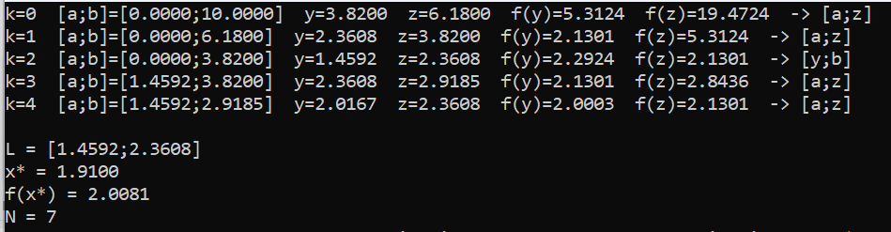

Ручное решение метода:
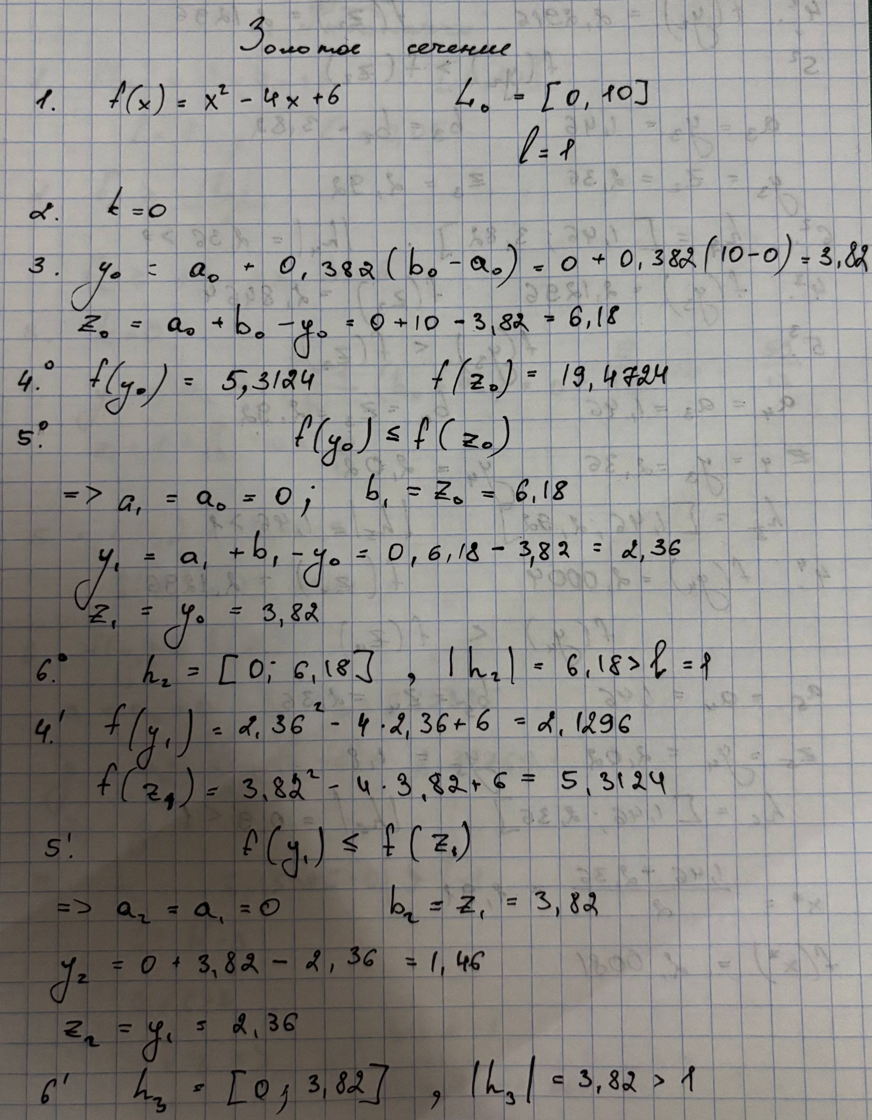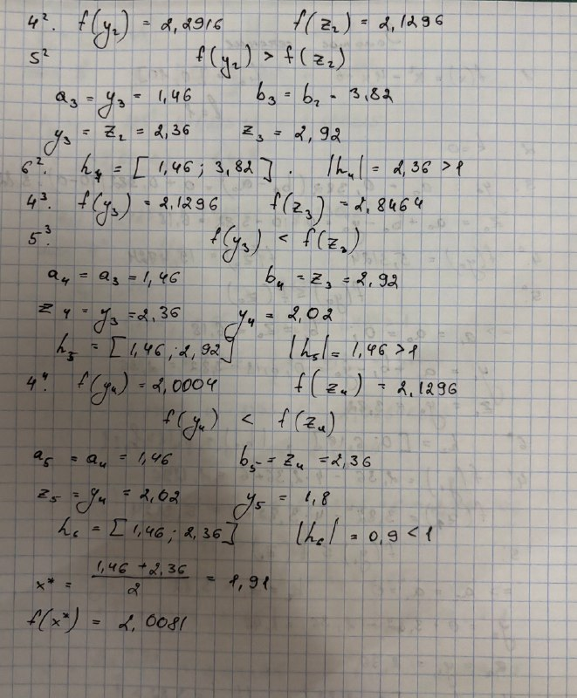

Постановка задачи 3:
Написать и отладить программу численного решения задачи (индивидуальная задача 13) нахождения минимума функции одного переменного, используя метод Фибоначчи.

Алгоритм:
Шаг 1. Задаём:
- $L_{0}=\left[a_{0} ; b_{0}\right]$ — начальный интервал неопределённости;
- $l>0$ — точность (требуемая конечная длина интервала);
- $ε>0$ — малое число ($ε<l$).
Шаг 2. Находим число $N$ — количество вычислений функции — из условия
$$F_{N}>\frac{b_{0}-a_{0}}{l}.$$
Числа Фибоначчи: $F_{1}=1, F_{2}=1, F_{3}=2, F_{4}=3, F_{5}=5, F_{6}=8, F_{7}=13, F_{8}=21, F_{9}=34,…$
Шаг 3. Положим $k=1$. Вычислим:
$$y_{1}=a_{0}+\frac{F_{N-2}}{F_{N}}\left(b_{0}-a_{0}\right), z_{1}=a_{0}+\frac{F_{N-1}}{F_{N}}\left(b_{0}-a_{0}\right).$$
Вычислим $f\left(y_{1}\right)$ и $f\left(z_{1}\right)$.
Шаг 4. Положим $k=k+1$.
Шаг 5. Если $f\left(y_{k-1}\right)≤f\left(z_{k-1}\right)$, то
$$a_{k}=a_{k-1}, b_{k}=z_{k-1}, z_{k}=y_{k-1}, \\ y_{k}=a_{k}+\frac{F_{N-k-1}}{F_{N-k+1}}\left(b_{k}-a_{k}\right).$$
Иначе
$$a_{k}=y_{k-1}, b_{k}=b_{k-1}, y_{k}=z_{k-1}, \\ z_{k}=a_{k}+\frac{F_{N-k}}{F_{N-k+1}}\left(b_{k}-a_{k}\right).$$
Вычислить $f\left(y_{k}\right)$ (или $f\left(z_{k}\right)$ — одну новую точку).
Шаг 6. Проверить условие окончания:
- а) если $k≠N-3$, перейти к шагу 4;
- б) если $k=N-3$, то $y_{N-2}=z_{N-2}=\frac{a_{N-2}+b_{N-2}}{2}$. Положить
$$y_{N-1}=y_{N-2}, z_{N-1}=y_{N-1}+ε.$$
Вычислить $f\left(y_{N-1}\right)$, $f\left(z_{N-1}\right)$:
  - если $f\left(y_{N-1}\right)≤f\left(z_{N-1}\right)$, то $a_{N-1}=a_{N-2}, b_{N-1}=z_{N-1}$;
  - иначе $a_{N-1}=y_{N-1}, b_{N-1}=b_{N-2}$.
Шаг 7. Процесс завершён. $x^{*}∈\left[a_{N-1} ; b_{N-1}\right]$. Приближённо:
$$x^{*}=\frac{a_{N-1}+b_{N-1}}{2}.$$
Оценка сходимости:
$$R\left(N\right)=\frac{1}{F_{N}}.$$
Код программы:
#include <iostream>
#include <cmath>
#include <iomanip>
#include <vector>

using namespace std;

double f(double x) {
return x * x - 4 * x + 6;
}

int main() {
double a = 0.0;
double b = 10.0;
double l = 1.0;
double eps = 0.2;

vector<int> F = { 1, 1 };

while (F.back() < (b - a) / l) {
F.push_back(F[F.size() - 1] + F[F.size() - 2]);
}

int N = F.size() - 1;

cout << "N = " << N << endl;
cout << "F_N = " << F[N] << endl;

int k = 0;
double y = a + (double)F[N - 2] / F[N] * (b - a);
double z = a + (double)F[N - 1] / F[N] * (b - a);
double fy = f(y);
double fz = f(z);

cout << fixed << setprecision(6);

cout << "\nk = " << k
<< " [a;b] = [" << a << ";" << b << "]"
<< " y = " << y
<< " z = " << z
<< " f(y) = " << fy
<< " f(z) = " << fz
<< endl;

while (true) {

if (fy <= fz) {
b = z;
z = y;
fz = fy;
y = a + (double)F[N - k - 3]
/ F[N - k - 1]
* (b - a);

fy = f(y);
}

else {
a = y;
y = z;
fy = fz;
z = a + (double)F[N - k - 2]
/ F[N - k - 1]
* (b - a);

fz = f(z);
}

k++;

cout << "k = " << k
<< " [a;b] = [" << a << ";" << b << "]"
<< " y = " << y
<< " z = " << z
<< " f(y) = " << fy
<< " f(z) = " << fz
<< endl;

if (k == N - 3) {
break;
}
}

double ym = (a + b) / 2.0;
double zm = ym + eps;

double fym = f(ym);
double fzm = f(zm);

cout << "\nZakl:"
<< endl;

cout << "y = " << ym
<< " z = " << zm
<< " f(y) = " << fym
<< " f(z) = " << fzm
<< endl;

if (fym <= fzm) {
b = zm;
}
else {
a = ym;
}

double x = (a + b) / 2.0;

cout << "\n kon inter:"
<< endl;
cout << "L = [" << a << ";" << b << "]"
<< endl;
cout << "dlin inter = "
<< b - a
<< endl;
cout << "\nx* = " << x
<< endl;
cout << "f(x*) = " << f(x)
<< endl;
cout << "\nR(N) = 1 / F_N = "
<< 1.0 / F[N]
<< endl;
}

Вывод программы:
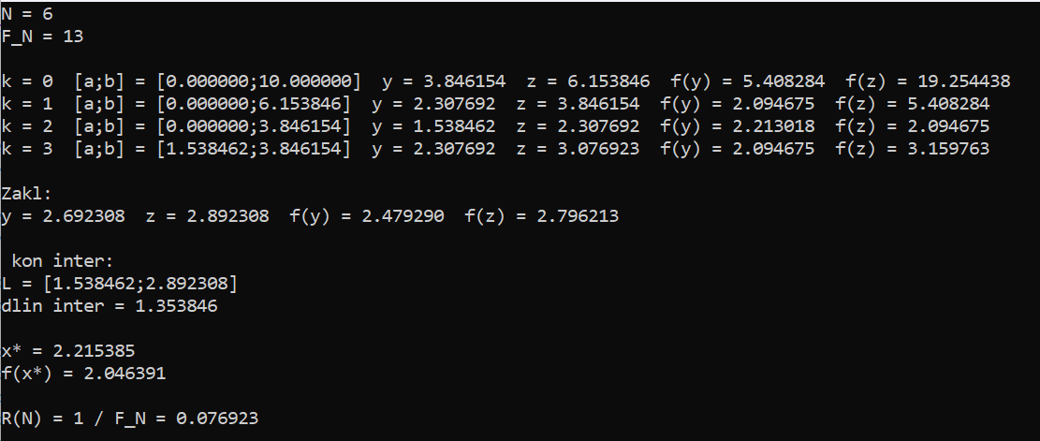

Ручное решение метода:
